Оглавление

1.Информационная карта
2.Пояснительная записка
2.1.Направленность программы
2.2. Нормативно – правовое обеспечение
2.3. Актуальность программы
2.4. Отличительные особенности программы
2.5. Цель, задачи
2.6. Адресат программы
2.7. Обьем программы
2.8. Формы организации образовательного процесса
2.9. Срок усвоения программы
2.10. Режим занятий
3. Учебный план на каждый год
4. Содержание программы
5. Планируемые результаты освоения программы
6. Организационно-педагогические условия реализации программы
7. Формы аттестации / контроля
8. Оценочные материалы
9. Список литературы
10. Приложение (методические материалы, календарный учебный график на каждый год обучения, рабочие программы)

ИНФОРМАЦИОННАЯ КАРТА ОБРАЗОВАТЕЛЬНОЙ ПРОГРАММЫ

1. | Учреждение | МБУ ДО «Дворец творчества детей и молодёжи»
2. | Полное название программы | «Робототехника»
3. | Направленность программы | Техническая
4. | Сведения о разработчиках
4.1 | ФИО, должность | Забегаева А.А., педагог дополнительного образования
5. | Сведения о программе
5.1 | Срок реализации | 3 года
5.2 | Возраст обучающихся | 7-12
5.3 | Характеристика программы: - тип программы  - вид программы  - принцип проектирования программы  - форма организации содержания и учебного процесса | дополнительная  общеобразовательная программа общеразвивающая
5.4 | Цель программы | Формирование интереса к техническим видам творчества, развитие конструктивного мышления средствами робототехники.
5.5 | Образовательные модули (в соответствии с уровнями сложности содержания и материала программы) | -
6. | Формы и методы образовательной деятельности | Лекции, беседы, практические занятия, соревнования
7. | Формы мониторинга результативности | Наблюдение, контрольный опрос, командная и индивидуальная работа при выполнении творческих проектов, внутренний смотр работ, выставки.
8. | Планируемые результаты | В результате освоения программы обучающиеся будут знать:  - основные и дополнительные компоненты конструктора Lego;  - основы программирования роботов в программе Lego Education Mindstorms EV3;  - специальную терминологию.  Обучающиеся будут уметь:  - конструировать роботов для решения различных задач;  - составлять программы с различными алгоритмами;  -использовать созданные программы для управления роботами.  Обучающиеся будут владеть:  - навыками работы с конструктором Lego;  - навыками работы в среде программирования Lego Education Mindstorms EV3;  - навыками программирования роботов на внутреннем языке микроконтроллера.
9. | Дата утверждения и последней корректировки программы | 29.08.2019г.- дата утверждения 28.08.2020г. – корректировка раздела нормативно-правового обеспечения программы
10. | Рецензенты | Директор Грачева И.В.  Зам.директора Галочкина И.А  Методист Зворыгина И.Е.

2. Пояснительная записка
2.1.Направленность программы – техническая
2.2 Нормативно-правовое обеспечение программы
1. Федеральный закон об образовании в Российской Федерации от 29.12.2012 №273-ФЗ (с изменениями и дополнениями.)
2. Федеральный закон от 31 июля 2020 г. № 304-ФЗ «О внесении изменений в Федеральный закон «Об образовании в Российской Федерации» по вопросам воспитания обучающихся».
3. Концепция развития дополнительного образования детей до 2030 года, утвержденная Распоряжением Правительства РФ от 31 марта 2022 г. №678-р.
4. Федеральный проект «Успех каждого ребенка» в рамках Национального проекта «Образование», утвержденного Протоколом заседания президиума Совета при Президенте Российской Федерации по стратегическому развитию и национальным проектам от 3.09.2018 №10.
5. Приказ Министерства просвещения Российской Федерации от 3.09.2019 №467 «Об утверждении Целевой модели развития региональных систем дополнительного образования детей»
6. Федеральный закон от 13 июля 2020 г. №189-ФЗ «О государственном (муниципальном) социальном заказе на оказание государственных (муниципальных) услуг в социальной сфере» (с изменениями и дополнениями, вступившими в силу с 28.12.2022 г.) 7. Приказ Министерства просвещения Российской Федерации от 27 июля 2022 г. №629 «Об утверждении Порядка организации и осуществления образовательной деятельности по дополнительным общеобразовательным программам».
7. СП 2.4. 3648-20 «Санитарно-эпидемиологические требования к организациям воспитания и обучения, отдыха и оздоровления детей и молодежи», утвержденные Постановлением Главного государственного санитарного врача Российской Федерации от 28.09.2020 г. №28.
8. Методические рекомендации по реализации дополнительных общеобразовательных программ с применением электронного обучения и
дистанционных образовательных технологий (Письмо Министерства просвещения от 31 января 2022 года № ДГ-245/06 «О направлении методических рекомендаций»)
9. Устав МБУ ДО “Дворец творчества детей и молодежи” Чистопольского муниципального района Республики Татарстан.

2.3.Актуальность программы по техническому творчеству на сегодняшний день является предметом особого внимания. Выявление и развитие молодых талантов, формирование инженерного мышления у обучающихся образовательных учреждений является одним из актуальных направлений государственной политики в образовании.
Одним из инструментов формирования инженерного мышления является образовательная робототехника, которая позволит в игровой форме познакомить школьников с этой наукой и заинтересовывать их и предлагает использование различных образовательных конструкторов Lego: «Первые механизмы», «Простые механизмы», WEDO, NXT, «Возобновляемые источники энергии», «Экоград».
Внедрение основ робототехники поможет сформирования у школьников целостное представления о мире техники, устройствах конструкций, механизмах и машинах. Выполняя различные задания по Лего-конструированию и робототехнике, дети овладевают техническими навыками, получают необходимые знания о способах соединения Лего-деталей, учатся работать с технологическими картами, понимать схемы, планировать свою работу, приобретают навык трудовой производственной деятельности. Важным является и тот факт, что в процессе виртуального конструирования у школьников формируются навыки компьютерной грамотности: навыки и умения, необходимые в работе с различными видами цифрового оборудования.
Ещё одним актуальным аспектом программы является большой спрос со стороны детей и родителей на программы данного направления, т.к. материально-технические условия для реализации образовательной робототехники на бесплатной основе, в г. Чистополь, имеются только на базе МБУ ДО «Дворца творчества детей и молодёжи».
2.4. Отличительные особенности
Практическая значимость данной программы состоит в том, что полученные на занятиях знания становятся для ребят необходимой теоретической и практической основой их дальнейшего участия в техническом творчестве, выборе будущей профессии, в определении жизненного пути. Данная программа помогает раскрыть творческий потенциал обучающегося, определить его резервные возможности, осознать свою личность в окружающем мире, способствует формированию стремления стать мастером, исследователем, новатором.

2.5. Цель
Формирование интереса к техническим видам творчества, развитие конструктивного мышления средствами робототехники.

Задачи:
Обучающие:
- дать первоначальные знания о конструкции робототехнических устройств;
- научить приёмам сборки и программирования робототехнических устройств;
- сформировать общенаучные и технологические навыки конструирования и
проектирования;
- ознакомить с правилами безопасной работы с инструментами.
Воспитательные:
- воспитание у учащихся интереса к техническим видам творчества;
- развитие коммуникативной компетенции: навыков сотрудничества в коллективе,
малой группе (в паре), участия в беседе, обсуждении;
- развитие социально-трудовой компетенции: воспитание трудолюбия,
самостоятельности, умения доводить начатое дело до конца;

- формирование и развитие информационной компетенции: навыков работы с
различными источниками информации, умения самостоятельно искать, извлекать и
отбирать необходимую для решения учебных задач информацию.
Развивающие:
- развивать творческую инициативу и самостоятельность;
- развивать психофизиологические качества учеников: память, внимание, способность
логически мыслить, анализировать, концентрировать внимание на главном;
- развивать умения излагать мысли в четкой логической последовательности, отстаивать
свою точку зрения, анализировать ситуацию и самостоятельно находить ответы на
вопросы путём логических рассуждений.

2.6.Адресат программы
Обучающиеся 7-12 лет
Количество обучающихся в группе 1 года обучения -15 человек, второго года обучения -12 человек,3 года -10 человек. в которой каждый участник активно задействован в процессе изучения теоретического и освоения практического материала.

2.7.Обьем программы
Программа рассчитана на 3 года обучения ,1 год составляет 144 часа, 2 и 3 год по 216 часов.

2.8.Формы организации образовательного процесса
Среди форм организации учебных занятий в данном курсе выделяются:
-очные учебные и практические занятия, беседы, лекции, выставки, соревнования. Практические занятия проходят в группах (подгруппах), используется при совместной сборке моделей, а также при разработке проектов.

2.9.Срок усвоения программы
Срок усвоения программы – 3 года

2.10. Режим занятий
Периодичность и продолжительность занятий определяются требованиями СП 2.4. 3648-20 (п. 2.10.2, 2.10.3, 3.6.2).
3.Учебный план
Учебный план для группы первого года обучения
№ | Название темы | Количество часов |  |  |  |  |  | Форма организации занятия | Форма аттестации (контроля)
№ | Название темы | Всего |  | Теория |  |  | Практика | Форма организации занятия
1 | Раздел №1.  Введение в историю и идею робототехники. | 4 | 2 |  |  | 2 |  | Беседа, ответы на вопросы | Контрольные вопросы
2 | Раздел №2.  Знакомство с набором конструктора WEDO. Первые шаги. | 16 | 8 |  |  | 8 |  | Беседа, практическое занятие, ролевая игра | Опрос, практическое задание
3 | Раздел №3.  Забавные механизмы. Задания комплекта. | 44 | 20 |  |  | 24 |  | Беседа, практическое занятие, ролевая игра | Опрос, практическое задание, тестирование модели
4 | Раздел №4.  Работа по  Готовым схемам-шаблонам, сборка конструкций. | 36 | 10 |  |  | 26 |  | Беседа, практическое занятие, ролевая игра | Опрос, практическое задание, тестирование модели
5 | Раздел №5.  Индивидуальная проектная деятельность. | 38 | 10 |  |  | 28 |  | Практическое занятие, ролевая игра | Тестирование конструкции, проекта
6 | Раздел №6.  Итоговое занятие | 6 | 2 |  |  | 4 |  | Опрос, беседа | Тест
Итого часов |  | 144 |  | 52 | 92

Содержание учебно-тематического плана для первого года обучения
1.Раздел. Введение в историю и идею робототехники.
Теоретическая часть. Цели и задачи кружка, техника безопасности. Инструктаж по технике
безопасности. Идея создания роботов. История робототехники. Что такое робот. Виды
современных роботов. Применение роботов в современном мире. Профессии, связанные с
изобретением и производством технических средств.
Практическая часть. Выработка навыка слушать инструкции педагога. Исследование
возможностей лего. исследовать простые механизмы; работать в парах, в группе.
2. Раздел. Знакомство с набором конструктора лего WEDO. Первые шаги.
Теоретическая часть. История лего. Знакомство с конструктором , кубики лего, виды деталей лего. Способы соединения кубиков, деталей. Знакомство с основными составляющими частями среды конструктора: балка с основанием 2-модульная, балка с шипами, зубчатая рейка, ось, ремень и др. Зубчатая передача. Изучение механизмов. Изучение датчиков, моторов. Знакомство с понятием программирование. Изучение палитры программы. Частичное подключение механизмов. Управление датчиками и моторами при помощи программного обеспечения WEDO.
Практическая часть. Построение моделей, показанной на картинке. Выработка навыка
построения по инструкции, подсоединения мотора, датчиков к лего-коммутатору.
Составление программ и запуск первых программ.
3.Раздел. Забавные механизмы. Задания комплекта конструктора лего WEDO.
Теоретическая часть. Знакомство с особенностями конструкций. Построение сюжетной
линии.
Практическая часть. Построение моделей, показанной на картинке, составление программы
в ПО. Закрепление навыков сборки и программирования механизмов. Демонстраци
моделей.
4.Раздел. Работа по готовым схемам-шаблонам, сборка конструкций.
Теоретическая часть. Знакомство с особенностями конструкций. Построение сюжетной
линии.
Практическая часть. Построение моделей, показанной на картинке, составление программы в
ПО. Демонстрация моделей.
5.Раздел. Индивидуальная проектная деятельность.
Теоретическая часть. Придумать индивидуально или группой LEGO-конструкцию. Выбрать
базовые элементы конструкции. Особенности сборки конструкций. Проектирование работы
со всеми возможностями механизмов.
Практическая часть. Соблюдая технологическую последовательность, собрать базовые
элементы конструкции. Проверить основные узлы соединения. Проверить движение
механизмов. Запустить конструкцию в движение. Тестирование модели, проекта.
6.Раздел. Итоговое занятие.
Теоретическая часть. Подводим итоги. Проверка знаний, тестирование.
Практическая часть. Практическое задание.

Учебный план для группы второго года обучения
№ | Название темы | Количество часов |  |  |  |  |  | Форма организации занятия | Форма аттестации (контроля)
№ | Название темы | Всего |  | Теория |  |  | Практика | Форма организации занятия
1 | Раздел №1.  Вводное занятие. Основы робототехники. | 4 | 2 |  |  | 2 |  | Беседа, ответы на вопросы | Контрольные вопросы
2 | Раздел №2.  Знакомство с набором конструктора LEGO MINDSTORMS 9797. | 22 | 10 |  |  | 12 |  | Беседа, практическое занятие, ролевая игра | Опрос, практическое задание
3 | Раздел №3.  Интерфейс программы LEGO MINDSTORMS Education NXT. | 56 | 20 |  |  | 36 |  | Беседа, практическое занятие, ролевая игра | Опрос, практическое задание, тестирование модели
4 | Раздел №4.  Работа по  Готовым схемам-шаблонам, сборка, программирование конструкций. | 76 | 50 |  |  | 26 |  | Беседа, практическое занятие, ролевая игра | Опрос, практическое задание, тестирование модели
5 | Раздел №5.  Индивидуальная проектная деятельность. Сборка конструкций, программа. | 54 | 20 |  |  | 34 |  | Практическое занятие, ролевая игра, соревнования | Тестирование конструкции, проекта
6 | Раздел №6.  Итоговое занятие | 4 | 2 |  |  | 2 |  | Опрос, беседа | Тест
Итого часов |  | 216 |  | 104 | 112

Содержание учебно-тематического плана для второго года обучения
- Раздел. Вводное занятие. Основы робототехники.
Теоретическая часть. Цели и задачи кружка, техника безопасности. Инструктаж по технике безопасности. Идея создания роботов. Виды современных роботов. Применение роботов в современном мире. Информация, информатика, робототехника, автоматы.
Практическая часть. Выработка навыка слушать инструкции педагога..
- Раздел. Знакомство с набором конструктора LEGO MINDSTORMS 9797. Теоретическая часть. Знакомство с конструктором , виды деталей этого конструктора. Способы соединения деталей. Знакомство с основными составляющими частями среды конструктора: балки, штифты, разновидности соединительных деталей, провода с клеммами и др. Изучение датчиков, сервомоторов, микрокомпьютера. Знакомство с понятием программирование, подключение, дисплей NXT.
Практическая часть. Первая конструкция, первое включение, подключение ( моторы, датчики). Движение одного, двух моторов. Датчики. Активация робота.

- Раздел. Интерфейс программы LEGO MINDSTORMS Education, NXT.
Теоретическая часть. Знакомство с программным обеспечением, особенностями этой программы. Палитра инструментов, Блоки программы. Создание первых программ.
Практическая часть. Построение моделей, показанной на картинке, составление программы в ПО. Закрепление навыков сборки и программирования механизмов. Демонстрация моделей.
- Раздел. Работа по готовым схемам-шаблонам, сборка конструкций.
Теоретическая часть. Знакомство с особенностями конструкций. Построение сюжетной линии.
Практическая часть. Построение моделей, показанной на картинке, составление программы в ПО. Демонстрация моделей.
- Раздел. Индивидуальная проектная деятельность.
Теоретическая часть. Придумать индивидуально или группой LEGO-конструкцию. Выбрать базовые элементы конструкции. Особенности сборки конструкций. Проектирование работы со всеми возможностями механизмов.
Практическая часть. Соблюдая технологическую последовательность, собрать базовые элементы конструкции. Проверить основные узлы соединения. Проверить движение механизмов. Запустить конструкцию в движение. Тестирование модели, проекта.
- Раздел. Итоговое занятие.
Теоретическая часть. Подводим итоги. Проверка знаний, тестирование.
Практическая часть. Практическое задание.

Учебный план для группы третьего года обучения
№ | Название темы | Количество часов |  |  |  |  |  | Форма организации занятия | Форма аттестации (контроля)
№ | Название темы | Всего |  | Теория |  |  | Практика | Форма организации занятия
1 | Раздел №1.  Инструктаж по технике безопасности.  Проверка знаний.  Ознакомление с планами работы на новый учебный год | 4 | 2 |  |  | 2 |  | Беседа, ответы на вопросы | Контрольные вопросы
2 | Раздел №2.  Повторение знаний работы с конструктором LEGO MINDSTORMS 9797.  Интерфейс программы LEGO MINDSTORMS Education, NXT. | 22 | 10 |  |  | 12 |  | Беседа, практическое занятие, ролевая игра | Опрос, практическое задание
3 | Раздел №3.  Творческая работа для участия в соревнованиях. | 56 | 20 |  |  | 36 |  | Беседа, практическое занятие, ролевая игра | Опрос, практическое задание, тестирование модели
4 | Раздел №4.  Работа по  Готовым схемам-шаблонам, сборка, программирование конструкций. ЭКОград. | 76 | 20 |  |  | 56 |  | Беседа, практическое занятие, ролевая игра | Опрос, практическое задание, тестирование модели
5 | Раздел №5.  Индивидуальная проектная деятельность. Сборка конструкций, программа. | 54 | 20 |  |  | 34 |  | Практическое занятие, ролевая игра, соревнования | Тестирование конструкции, проекта
6 | Раздел №6.  Итоговое занятие | 4 | 2 |  |  | 2 |  | Опрос, беседа | Тест
Итого часов |  | 216 |  | 74 | 142

Содержание учебно-тематического плана для третьего года обучения
- Раздел. Вводное занятие. Основы робототехники.
Теоретическая часть. Цели и задачи кружка, техника безопасности. Инструктаж по технике безопасности. Виды современных роботов. Применение роботов в современном мире. Информация, информатика, робототехника, автоматы.
Практическая часть. освоение комплекса базовых знаний, необходимых для создания простейших робототехнических устройств на базе конструктора LEGO Mindstorms NXT .
- Раздел. Повторение знаний работы с конструктором LEGO MINDSTORMS 9797. Интерфейс программы LEGO MINDSTORMS Education, NXT. Теоретическая часть. Повторение знаний работы с конструктором , виды деталей этого конструктора. Повторение датчиков, сервомоторов, микрокомпьютера. Повторение способов подключения, назначение датчиков, особенности.
Практическая часть. Сборка конструкций, первое включение, подключение ( моторы, датчики). Движение одного, двух моторов. Датчики. Активация робота.
- Раздел. Творческая работа для участия в соревнованиях.
Теоретическая часть. Знакомство с видами соревнований. Просмотр видео. Обсуждение видов соревнований, особенностей конструкций для различных соревнований.
Практическая часть. Построение моделей, составление программы в ПО. Закрепление навыков сборки и программирования механизмов. Демонстрация моделей. Соревнования.
- Раздел. Работа по Готовым схемам-шаблонам, сборка, программирование
конструкций. ЭКОград.
Теоретическая часть. Знакомство с особенностями конструкций. Знакомство с конструктором ЭКОград. Что такое экоград, для чего это нужно. Построение сюжетной линии.
Практическая часть. Построение моделей, показанной на картинке, составление программы в ПО. Демонстрация моделей.
- Раздел. Индивидуальная проектная деятельность.
Теоретическая часть. Придумать индивидуально или группой LEGO-конструкцию. Выбрать базовые элементы конструкции. Особенности сборки конструкций. Проектирование работы со всеми возможностями механизмов.
Практическая часть. Соблюдая технологическую последовательность, собрать базовые элементы конструкции. Проверить основные узлы соединения. Проверить движение механизмов. Запустить конструкцию в движение. Тестирование модели, проекта.
- Раздел. Итоговое занятие.
Теоретическая часть. Подводим итоги. Проверка знаний, тестирование.
Практическая часть. Практическое задание.

5. Планируемые результаты освоение программы

УЧАЩИЕСЯ ДОЛЖНЫ ЗНАТЬ:
- правила безопасной работы;
- основные компоненты конструкторов ЛЕГО, основные принципы механической передачи движения;

- конструктивные особенности различных моделей, сооружений и механизмов;
- виды подвижных и неподвижных соединений в конструкторе;
- самостоятельно решать технические задачи в процессе конструирования роботов (планирование предстоящих действий, самоконтроль, применять полученные знания;
- создавать модели при помощи специальных элементов по разработанной схеме, по собственному замыслу.

УЧАЩИЕСЯ ДОЛЖНЫ УМЕТЬ:
- работать с литературой, с журналами, с каталогами, в интернете (изучать и обрабатывать информацию);
- работать по предложенным инструкциям;
- творчески подходить к решению задачи;
- довести решение задачи до работающей модели;
- излагать мысли в четкой логической последовательности, отстаивать свою точку зрения, анализировать ситуацию и самостоятельно находить ответы на вопросы путем логических рассуждений;
- работать над проектом в команде, эффективно распределять обязанности;
- самостоятельно решать технические задачи в процессе конструирования роботов (планирование предстоящих действий, самоконтроль, применять полученные знания);
-уметь критически мыслить.
Кроме того, одним из ожидаемых результатов занятий по данному курсу является участие школьников в различных в лего-конкурсах, выставках, фестивалях и олимпиадах по робототехнике.
Личностные, метапредметные и предметные результаты.
Личностные результаты освоения основной образовательной программы должны отражать:
1) формирование ответственного отношения к учению, готовности и способности обучающихся к саморазвитию и самообразованию на основе мотивации к обучению и познанию, осознанному выбору и построению дальнейшей индивидуальной траектории образования на базе ориентировки в мире профессий и профессиональных предпочтений, с учётом устойчивых познавательных интересов, а также на основе формирования уважительного отношения к труду, развития опыта участия в социально значимом труде;
2) формирование целостного мировоззрения, соответствующего современному уровню развития науки и общественной практики, учитывающего социальное, культурное, языковое многообразие современного мира;
3) формирование осознанного, уважительного и доброжелательного отношения к другому человеку, его мнению, готовности и способности вести диалог с другими людьми и достигать в нём взаимопонимания;
4) формирование коммуникативной компетентности в общении и сотрудничестве со сверстниками, детьми старшего и младшего возраста, взрослыми в процессе образовательной, общественно полезной, учебно-исследовательской, творческой и других видов деятельности;
5) формирование ценности здорового и безопасного образа жизни; усвоение правил индивидуального и коллективного безопасного поведения в чрезвычайных ситуациях, угрожающих жизни и здоровью людей, правил поведения на транспорте и на дорогах;
6) формирование основ экологической культуры соответствующей современному уровню экологического мышления, развитие опыта экологически ориентированной рефлексивно-оценочной и практической деятельности в жизненных ситуациях;
Метапредметные результаты освоения основной образовательной программы должны отражать:
- умение самостоятельно определять цели своего обучения, ставить и формулировать для себя новые задачи в учёбе и познавательной деятельности, развивать мотивы и интересы своей познавательной деятельности;

2) умение самостоятельно планировать пути достижения целей, в том числе альтернативные, осознанно выбирать наиболее эффективные способы решения учебных и познавательных задач;
3) умение соотносить свои действия с планируемыми результатами, осуществлять контроль своей деятельности в процессе достижения результата, определять способы действий в рамках предложенных условий и требований, корректировать свои действия в соответствии с изменяющейся ситуацией;
4) умение оценивать правильность выполнения учебной задачи, собственные возможности её решения;
5) владение основами самоконтроля, самооценки, принятия решений и осуществления осознанного выбора в учебной и познавательной деятельности;
6) умение определять понятия, создавать обобщения, устанавливать аналогии, классифицировать, самостоятельно выбирать основания и критерии для классификации, устанавливать причинно-следственные связи, строить логическое рассуждение, умозаключение (индуктивное, дедуктивное и по аналогии) и делать выводы;
7) умение создавать, применять и преобразовывать знаки и символы, модели и схемы для решения учебных и познавательных задач;
8) умение организовывать учебное сотрудничество и совместную деятельность с учителем и сверстниками; работать индивидуально и в группе: находить общее решение и разрешать конфликты на основе согласования позиций и учёта интересов; формулировать, аргументировать и отстаивать своё мнение;
9) формирование и развитие компетентности в области использования информационно-коммуникационных технологий (далее ИКТ– компетенции).
Предметные результаты :
1.получение первоначальных представлений о созидательном и нравственном значении труда в жизни человека и общества; о мире профессий и важности правильного выбора профессии;
2.усвоение правил техники безопасности;
3.использование приобретенных знаний и умений для творческого решения несложных конструкторских, художественно-конструкторских (дизайнерских), технологических и организационных задач;
4.приобретение первоначальных навыков совместной продуктивной деятельности, сотрудничества, взаимопомощи, планирования и организации;
5.приобретение первоначальных знаний о правилах создания предметной и информационной среды и умений применять их для выполнения учебно-познавательных и проектных художественно-конструкторских задач.

6.Организационно – педагогические условия реализации программы

Формы организации учебной деятельности:

- учебные и практические занятия. Практические занятия проходят в группах (подгруппах), используется при совместной сборке моделей, а также при разработке проектов. Занятия теоретического характера;
-творческие практические работы; соревнования;
-фестивали творческих работ; - занятие - консультация;
- практикум;
- занятие - проект;
- занятие проверки и коррекции знаний и умений. - выставка и др.

Учебный кабинет, оформленный в соответствии с профилем проводимых занятий и оборудованный в соответствии с санитарными нормами: столы и стулья для педагога и учащихся, классная доска, шкафы для хранения конструкторов и стеллажи для хранения учебной литературы и наглядных пособий.
Материалы, инструменты и приспособления:

1 Комплект LEGO Education WEDO ;
2 Комплект LEGO Education WEDO резервный; 3. Комплект LEGO Mindstorms NXT;
4. Комплект ПервоРобот Экоград.
5 Ресурсные наборы LEGO Mindstorms NXT;
6. Зарядные устройства для аккумуляторов NXT
7. Компьютеры с ПО;
8. Компьютер(учителя)ипроекторсэкраномдлядемонстрации -1 шт.;
9. Программное обеспечение LEGO

Используемые методы обучения:

- объяснительно - иллюстративный - предъявление информации различными способами (объяснение, рассказ, беседа,инструктаж, демонстрация, работа с технологическими картами и др);
- эвристический - метод творческой деятельности (создание творческих моделей и т.д.)
- программированный - набор операций, которые необходимо выполнить в ходе выполнения практических работ (форма: компьютерный практикум, проектная деятельность);
репродуктивный - воспроизводство знаний и способов деятельности
(форма: собирание моделей и конструкций по образцу, беседа, упражнения по аналогу);
- частично - поисковый - решение проблемных задач с помощью педагога; - поисковый – самостоятельное решение проблем;
- метод проблемного изложения - постановка проблемы педагогам, решение ее самим педагогом, соучастие обучающихся при решении.
- метод проектов (при усвоении и творческом применении навыков и умений в процессе разработки собственных моделей);
- контрольный метод (при выявлении качества усвоения знаний, навыков и умений и их коррекция в процессе выполнения практических заданий);
- кейс-метод (используется при поиске способа, благодаря которому было найдено такое решение и получен продукт).
Индивидуальный подход к каждому ребенку обеспечивается путем педагогического сопровождения от выбора темы для конструирования модели до её презентации на выставках и конкурсах разного уровня, а также путём составления индивидуальной траекторииработы с учащимся, которая составляется на основе выбора режима работы: интенсивный режим, режим групповой работы; консультационный режимы (в т.ч. заочные и в сети «Интер-нет»); режим, основывающийся на индивидуальной образовательной программе и персональной траектории ученика, экстернат, режимы экспертной поддержки и т.д.

7.Формы аттестации/контроля:

Промежуточная аттестация – проводится в середине учебного года (декабрь) по изученным темам, разделам за первое полугодие для выявления уровня усвоения содержания программы и своевременной коррекции учебно-воспитательного процесса. Проводится в форме практической работы.
Итоговая аттестация – проводится в конце учебного года (май) и позволяет оценить уровень результативности усвоения программы за год. Форма проведения: Тестирование.
В течение учебного года обучающиеся участвуют городских конкурсах, республиканских фестивалях, конкурсах творческих работ, олимпиадах по техническому творчеству.

8.Оценочные материалы

Тестирование для первого года обучения


Вопрос 1Укажи название блока программы

Варианты ответов
- Мощность мотора
- Мотор по часовой стрелке
- Начать нажатием клавиши
- Мотор против часовой стрелки

Вопрос 2 Укажи вид передачи


Варианты ответов
- Понижающая
- Повышающая

- Промежуточная

Вопрос 3 Укажи название детали

Варианты ответов
- Ось
- Втулка
- Диск
- Кулачок

- Мотор

Вопрос 4 Укажи название детали

Варианты ответов
- Пластина
- Кирпич
- Штифт
- Кулачок
- Мотор

Вопрос 5 Укажи название детали

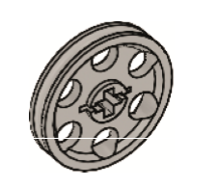
Варианты ответов
- Ось
- Втулка
- Диск
- Кулачок
- Мотор


Вопрос 6 Укажи название блока программы

Варианты ответов

- Начало
- Мотор по часовой стрелке
- Звук
- Выключить мотор
- Экран

Вопрос 6 Укажи название блока программы

Варианты ответов
- Начало
- Мотор по часовой стрелке
- Звук
- Выключить мотор
- Экран


Вопрос 7 Укажи название блока программы

Варианты ответов
- Начало
- Мотор по часовой стрелке
- Звук
- Мотор против часовой стрелки
- Экран


Вопрос 8Укажи название блока программы

Варианты ответов
- Мощность мотора
- Мотор по часовой стрелке
- Начать нажатием клавиши
- Выключить мотор
- Экран


Вопрос 9Укажи название блока программы

Варианты ответов
- Мощность мотора
- Мотор по часовой стрелке
- Цикл
- Выключить мотор
- Экран


Вопрос 10Укажи название блока программы

Варианты ответов
- Экран
- Мотор по часовой стрелке
- Цикл
- Выключить мотор
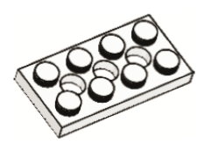
- Ждать

Вопрос 11Укажи название детали

Варианты ответов
- Кирпич
- Штифт
- Пластина
- Кулачок
- Мотор


Вопрос 12Укажи название детали

Варианты ответов
- Ось
- Втулка
- Диск
- Кулачок
- Мотор


Вопрос 13Укажи название детали

Варианты ответов
- Пластина
- Штифт
- Кулачок
- Кирпич
- Мотор

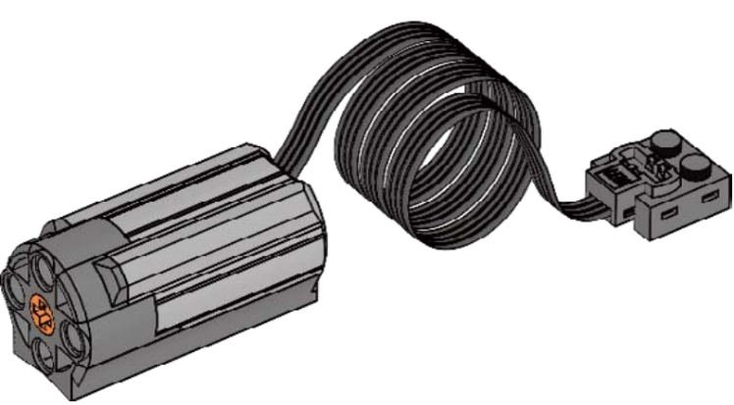
Вопрос 14Укажи название детали

Варианты ответов
- Пластина
- Кирпич
- Штифт
- Кулачок
- Мотор WeDo


Вопрос 15Укажи вид передачи

Варианты ответов
- Понижающая
- Повышающая
- Промежуточная


Вопрос 16Укажи вид передачи

Варианты ответов
- Понижающая

- Повышающая
- Промежуточная

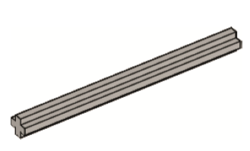
Вопрос 17Укажи название детали

Варианты ответов
- Диск
- Втулка
• Ось
• Кулачок
• Мотор

0-4 низкий уровень
5 - 8 средний уровень
9-17 высокий уровень

Тестирование второго года обучения

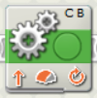
Вопрос 1Укажи название блока программы

Варианты ответов
- Мощность мотора
- Мотор против часовой стрелки
- Ехать вперед
- Датчики С и В
- Движение

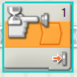
Вопрос 2Укажи название блока программы

Варианты ответов
- Ожидание
- Цикл
- Движение
- Ожидание датчика касания
- Датчики С и В
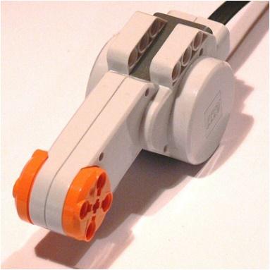

Вопрос 3Укажи название детали

Варианты ответов
- Блок NXT
- Датчик касания
- Мотор NXT
- Ультразвуковой датчик
- Датчик цвета

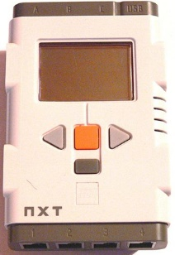
Вопрос 4Укажи название детали

Варианты ответов
- Блок NXT
- Датчик касания
- Мотор NXT
- Ультразвуковой датчик
- Датчик цвета

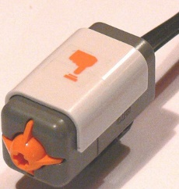
Вопрос 5Укажи название детали

Варианты ответов
- Блок NXT
- Датчик касания
- Мотор NXT
- Ультразвуковой датчик
- Датчик цвета

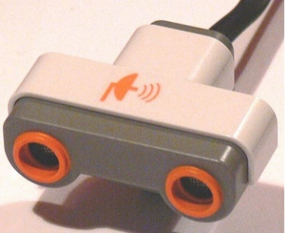
Вопрос 6Укажи название детали

Варианты ответов
- Блок NXT
- Датчик касания
- Мотор NXT
- Ультразвуковой датчик
- Датчик цвета

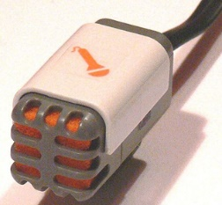
Вопрос 7Укажи название детали

Варианты ответов
- Блок NXT
- Датчик цвета
- Мотор NXT
- Ультразвуковой датчик
- Датчик звука

Вопрос 8Укажи вид передачи

Варианты ответов
- Понижающая
- Повышающая
- Промежуточная

Вопрос 9Укажи вид передачи

Варианты ответов
- Понижающая
- Повышающая
- Промежуточная

Вопрос 10Укажи название детали

Варианты ответов
- Диск
- Втулка
- Ось
- Кулачок
Мотор

0-4 низкий уровень
5 - 8 средний уровень
9-10 высокий уровень

Тестирование третьего года обучения
Теоретическая часть
Задание 1 Укажите названия всех основных элементов комплекса LEGO Windstorms NXT

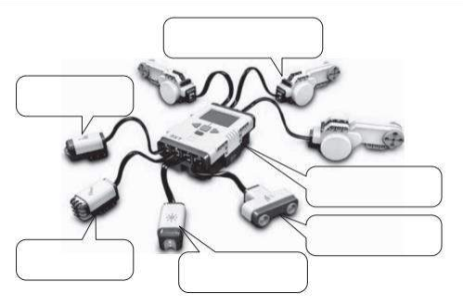
Задание 2 . Расставьте последовательность выполнения действий от 1 до 6 при программировании робота

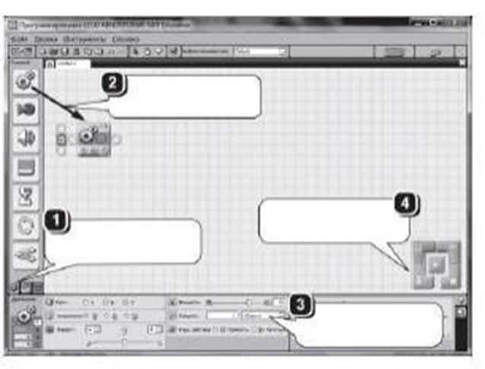

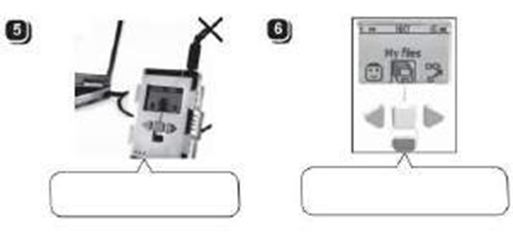

Критерии оценивания:
Оценка теоретических знаний: 9- 12 правильных ответов
Высокий уровень (3 балла): усвоил теоретический материал более 70% 6-8 правильных ответов
Средний уровень (2 балла): усвоил теоретический материал на 50% 3-5правильных ответов
Низкий уровень (1 балл): усвоил теоретический материал меньше 50%

Кроссворд по теме «Экоград»

По горизонтали:
1. Она может быть паровая, ветровая и водяная (гидро) .Что это?
2. Гидро -электро станция, а сокращенное название?
3. Это ёмкость для сбора мусора.
4. Действие, сила, мощь …
.5 Устройство для преобразования энергии ветрового потока в механическую энергию вращения ротора.
6. Поток воздуха который движется около земной поверхности
7. . Устройство, выраб атывающее электроэнергию или преобразующее один вид энергии в друго й.
8. Покрытие здания или верхняя конструкция здания, которая служит для защиты от дождя, снега.
9. Гидротехническое сооружение, перегораживающее водоток для подъёма уровня воды, также служит для сосредоточения напора в месте расположения
сооружения и здания водохранилища.

По вертикали:
10. Единственная звезда Солнечной системы.
11. Приро дный водный поток значительных размеров с естественным течением по руслу.
12. Механизм по передаче мощности вращением, главной функцией которого является редук ция, то есть, снижение усилия, необходимого для привода устройства, преобразующего передаваемую мощность в полезную работу.
13. Дополнительный конструктор, с помощью которого собраны модели, которые связан с экологией жизни.
14. Часть солнечной батареи - устройство (по лупроводник) преобразущий энергию в постоянный электрический ток, солнечную энергию

15. Экологическая катострофа, которая может произойти на дамбе.
16.Струя подземной воды, вытекающая на поверхность земли; родник.
17. Отходы человеческой деятельности. Бывает бытовой, строительный.
18.Вертикально расположенное устройство для отвода продуктов сгорания в атмосферу, устанавливается на крышах.
19. Комплекс мероприятий по восстановлению работоспособного или исправного состояния какого-либо объекта

Критерии оценивания кроссворда (теоретическая часть):

3 балла- Высокий уровень . Правильно разгадал 19-14 слов. Учащийся освоил практически весь объём знаний 100-70%, предусмотренных программой за конкретный период; специальные термины употребляет осознанно и в полном соответствии с их содержанием.
2 балла- Средний уровень . Правильно разгадал 13-9 слов. У учащегося объём усвоенных знаний составляет 69-50%; сочетает специальную терминологию с бытовой;
1 балл- Низкий уровень. Правильно разгадал 8-5 слов. Учащийся овладел менее чем 50% объёма знаний, предусмотренных программой; как правило, избегает употреблять специальные термины

9. Список литературы

1. АсмоловА.Г.,БурменскаяГ.В.,ВолодарскаяИ.А.идр. Формирова-ние универсальных учебных действий в основной школе: от действия к мысли. Система заданий: пособие для учителя - 2-е изд. - М. : Просвещение, 2011. — 159 с. : ил. ISBN 978-5-09-024005-5;

2. Бухмастова Е.В., Шевалдина С.Г., Горшков Г.А. Методическое посо-бие «Использование Лего-технологий в образовательной деятельности» (опыт работы межшкольного методического центра г. Аши) – Челябинск: РКЦ, 2009.-59 с.;

3. Гайсина И.Р. Развитие робототехники в школе [Текст] / И.Р.Гайсина // Педагогическое мастерство (II): материалы междунар. заоч. науч. конф. (г. Москва, декабрь 2012 г.). — М.: Буки-Веди, 2012. — С. 105-107
4.Горский В.А. Техническое конструирование. – М.: Дрофа, 2010.-112 с.
5. Злаказов А.С. Уроки Лего-конструирования в школе: методическое пособие. – М.: БИНОМ. Лаборатория знаний, 2011. – 120с.: ил. ISBN 978-5-9963-0272-7
6. Злаказов А.С., Горшков Г.А., Шевалдина С.Г. Уроки конструирования в школе. Методическое пособие. – М.: Бином, 2011. – 120с. 7. Исогава Йошихито. Большая книга идей LEGO Technic. Машины
и механизмы / Йошихито Исогава ; [пер. с англ. О.В. Обручевой]. – Москва : Издательство «Э», 2017. – 328 с. : ил. – (Подарочные издания. Компьютер).
8. Комплект заданий к набору «Первые механизмы» - книга для учителя [Электронный ресурс].
9. Комплект заданий к набору «Простые механизмы» - книга для учителя [Электронный ресурс].
10. Копосов Д. Г. Первый шаг в робототехнику. Практикум для 5-6 классов\ Д. Г. Копосов. – М.: БИНОМ. Лаборатория знаний, 2012 – 292 с.
11. Корягин А. В., Смольянинова Н. М. Образовательная робототехника (Lego WeDo). Сборник методических рекомендаций и практикумов. – М.: ДМК Пресс, 2016. – 254 с. : ил.
12. / О. А. Лифанова. – Эл. изд. – Электрон. текстовые дан. (1 файл pdf : 64 с.). – М. : Лаборатория знаний, 2019. – (РОБОФИШКИ). – Систем. требования: Adobe Reader XI ; экран 10``.
13. Мельникова О. В. «Лего-конструирование. 5-10 лет. Программа, занятия. 32 конструкторские модели. Презентации в электронном приложении / О. В. Мельникова. – Волгоград : Учитель. – 51 с.

14. Овсяницкая Л.Ю.. Курс программирования робота LEGOMINDSTORMSEV3 в среде EV3: основные подходы, практические примеры, секреты мастерства /Овсяницкий Д.Н., Овсяницкий А.Д.. – Челябинск: ИП Мякотин И.В., 2014. – 204с.
15. Перво Робот NXT. Введение в робототехнику;

16. ПервоРобот LEGO® WeDoTM - книга для учителя [Электронный ресурс].
Используемые Интернет-ресурсы:

1. Блог-сообщество любителей роботов Лего с примерами программ [Электронный ресурс] /http://nnxt.blogspot.ru/2010/11/blog-post_21.html
2. http://14.pedsovet.org / 14-й Всероссийский интернет-педсовет
3. http://raor.ru/training/umcor/kurs/ Российская ассоциация образовательной робототехники
4. http://nsportal.ru/nachalnaya-shkola/raznoe/programma-fakultativnogo-kursa-Lego-tehnologiya Программа факультативного курса
5. http://andrewrogov.ts6.ru/data/Lego210.pdf Календарно-тематическое планирование кружка
6. http://education.Lego.com официальный сайт Lego
7. http://www.bogart.ru/files/_default/school_furniture/39-52.pdf все наборы Lego
8. http://www.exoforce.ru каталог товаров Lego 9. http://www.intekom.ru/index.html
10. http://www.edu.holit.ua/index.php?option=com_content&view= category&layout=blog&id=72&Itemid=159&lang=ru
11. Образовательная программа «Введение в конструирование роботов» и графический язык программирования роботов [Электронный ресурс] / http://learning.9151394.ru/course/view.php?id=280#program_blocks

10.Приложение

Методические материалы.
При обучении по программе используются следующие технологии: группового обучения, проектного обучения, здоровьесберегающие, технология дистанционного обучения.
Групповые технологии – обучение проходит в разновозрастных группах, объединяющих старших и младших общим делом.
Технология проектного обучения - ребята учатся создавать проекты по решению доступных им проблем и умело защищать их перед другими. Поощряется смелость в поисках новых форм, проявление фантазии, воображения.
Технология дистанционного обучения - это способ обучения на расстоянии. Она позволяет решать задачи формирования информационно-коммуникационной культуры учащихся. Её особенность в том, что у детей есть возможность получать знания самостоятельно. Благодаря современным информационным технологиям, учащиеся и педагог могут использовать различные информационные ресурсы.
Данные технологии применяются в случае болезни учащегося или для учащихся при консультировании по отдельным вопросам в соответствии с содержанием программы, а также при неблагоприятной социальной обстановке в образовательной организации, районе, стране по распоряжению вышестоящих органов управления образования.
Педагог обеспечивает регулярную дистанционную связь с учащимися и родителями (законными представителями) для информирования о ходе реализации программы с использованием дистанционных образовательных технологий, электронного обучения, расписанием занятий, графиком проведения текущего контроля и итогового контроля. Для родителей (законных представителей) учащихся разрабатываются инструкции/памятки о реализации программы с применением электронного обучения и дистанционных образовательных технологий с указанием:
- адресов электронных ресурсов, с помощью которых организовано обучение;
- логин и пароль электронной образовательной платформы (при необходимости);
- режим и расписание дистанционных занятий;
- формы контроля освоения программы;
- средства оперативной связи с педагогом.
Образовательная деятельность организовывается в соответствии с расписанием, Занятие с применением дистанционных образовательных технологий и электронного обучения включают:
- разработанные педагогом презентации с текстовым комментарием;
- online-занятие, оnline-консультация;
- фрагменты и материалы доступных образовательных интернет-ресурсов;
- инструкции по выполнению практических заданий;
- дидактические материалы/ технологические карты;
- контрольные задания.
Структура занятия с применением дистанционных образовательных технологий и электронного обучения содержит основные компоненты, что и занятие в очной форме. При проведении занятия с использованием дистанционных образовательных технологий, электронного обучения, перед учащимися обозначаются правила работы и взаимодействия. В процессе занятия педагогу необходимо четко давать инструкции выполнения заданий.
Для проведения занятий используются следующие способы:
- проведение занятий в режиме онлайн;
- размещение презентаций и текстовых документов в сети Интернет;
- проведение практических занятий: видеозапись мастер-класса педагога, видеозапись выполненной работы учащимися.
Оn-line консультации проводятся педагогом с помощью электронной почты.
Здоровьесберегающие технологии. Важное значение в проведении занятий имеет организация динамических пауз. Введение этих упражнений в процесс занятия обеспечивает своевременное снятие физической усталости и оживление работоспособности детей. Количество таких пауз (физкультминутки) в течение занятия зависит от возраста детей, от сложности изучаемого материала, от состояния работоспособности. Занятия строятся с учетом индивидуальных и возрастных особенностей, степени подготовленности, имеющихся знаний и навыков.
Учебное занятие - основной элемент образовательного процесса, который проходи в комбинированной форме в двух частях: теоретической и практической.
Теоретическая часть проходит в виде лекций, где объясняется новый материал, практическая часть – закрепление пройденного материала посредством выполнения практических заданий по разделам и темам программы. На занятиях используется индивидуальный подход к каждому обучающемуся, особенно при выполнении итоговой практической работы.
В процессе выполнения практических работ происходит обсуждение способов решения поставленной задачи, выбора инструментов. Комбинированная форма занятий обеспечивает смену видов деятельности и перерывы в работе за компьютером.

